模式识别上机实验2：参数估计及两分类问题
专业： 信息与计算科学 学号： 20131910023 姓名： 金洋

给定2维样本500个，存放在文件“500样本.txt”中，其中前300个是属于第一类的样本，接着200个是属于第二类的样本（第一列为样本的类别）。假设两类样本均来自正态总体，试分别估计其参数，分别就以下两种假设求出各参数的估计，决策函数和决策规则并对如下五个未知类别的样本进行分类（有图像则更佳）。
- 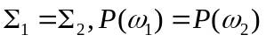，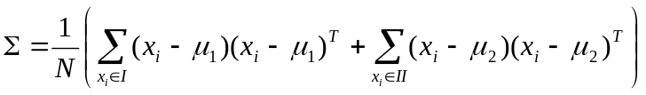
参数：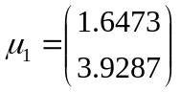，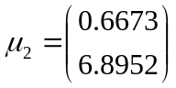，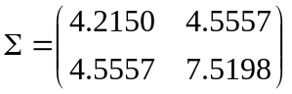
决策函数：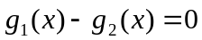即1.230747x-y+3.987629=0
决策规则：当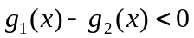，则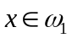
当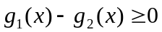，则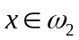；
- 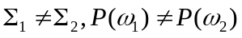
参数：，，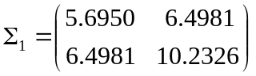，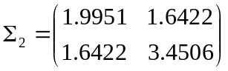
决策函数：
其中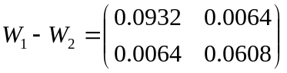，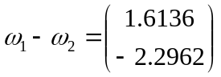，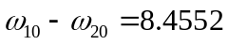
决策规则：当，则
当，则；

5个未知样本在两种假设下的类别：
1)类别 | 2)类别 |  | 
2 | 1 | -1.0221 | 3.2155
1 | 1 | 5.0000 | 10.000
1 | 1 | 2.4344 | 4.3210
2 | 2 | 3.1932 | 8.7089
1 | 1 | -0.6212 | 1.8253
两小题的分界面：
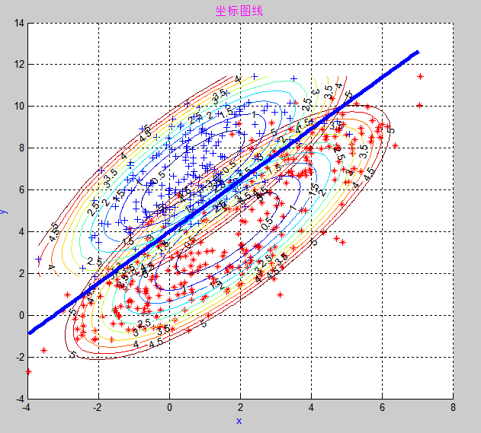

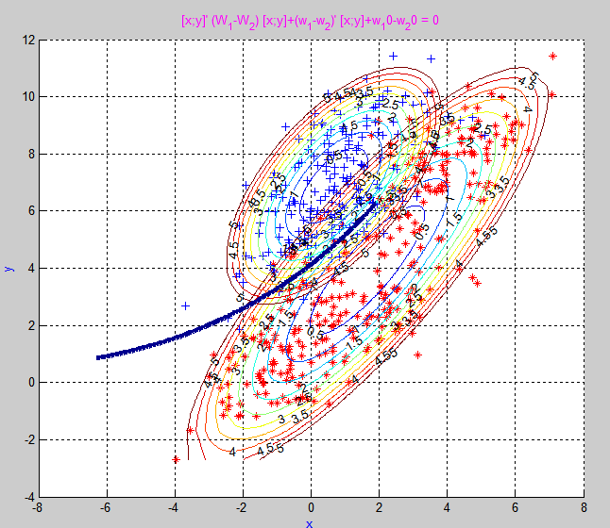

- 算法介绍：
多元正态概率型下，最小错误率贝叶斯判别函数为
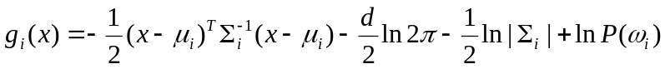 ①
决策面方程为
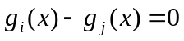.
这种情况下，协方差想到，即与i无关，所以①式可以简化为
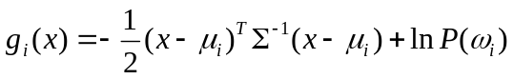 ②
又先验概率相等，②可以化简为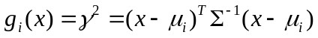
这时其决策规则为：为了对观察x进行分类，只要计算出到每类的均值点 的Mahalanobis距离的平方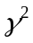，最后把归于最小的类别。
决策面，即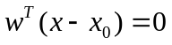
其中，
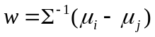
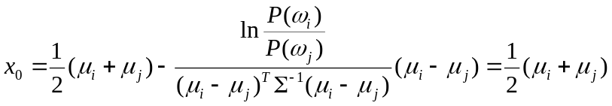

①中第二项可以省略，简化后判别函数为
其中，
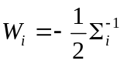
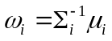
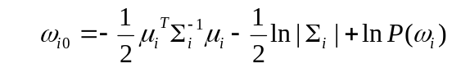
决策面为：
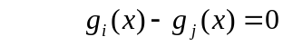

- 实验过程：
- 程序源代码

① Main.m
clc;clear all %清除所有
fid=fopen('data.txt'); %打开数据总文件
B=textscan(fid,'%f %f %f');%把每一列的数据读入到读入到单元数组B中
X=[B{2} B{3}]; %从单元数组B中提取每列数据赋值给矩阵C
n=max(size(X)); %确定读入数据的坐标数目
n1=300;%第一类有300个
n2=200;%第二类有200个
x1=X(1:n1,:)';%第一类样本，2*300矩阵
x2=X(n1+1:n,:)';%第二类样本，2*200矩阵
X=X';
minx=min(X(1,:));
maxx=max(X(1,:));
xn=[-1.0221 3.2155;
5.0000 10.000;
2.4344 4.3210;
3.1932 8.7089;
-0.6212 1.8253]';

figure
hold on

a=input('请输入题目编号');

for i=1:n1
plot(x1(1,i),x1(2,i),'r*');
end
for i=1:n2
plot(x2(1,i),x2(2,i),'b+');
end
xlabel('x','color','b');
ylabel('y','color','b');
title('坐标图线','color','m');grid on

u1=[sum(x1,2)/n1];%第一类样本均值
u2=[sum(x2,2)/n2];%第二类样本均值
sigma1=1/n1*bsxfun(@minus,x1,u1)*bsxfun(@minus,x1,u1)';%第一类样本协方差
sigma2=1/n2*bsxfun(@minus,x2,u2)*bsxfun(@minus,x2,u2)';%第二类样本协方差
sigma=1/n*(bsxfun(@minus,x1,u1)*bsxfun(@minus,x1,u1)'+bsxfun(@minus,x2,u2)*bsxfun(@minus,x2,u2)') ;

x=minx:0.1:maxx;

if (a==1)
drawEquidensity( x1,u1,sigma);
drawEquidensity( x2,u2,sigma);
drawFig1(u1,u2,x,sigma);
for i=1:length(xn)
result(i)=((xn(:,i)-u1)'*inv(sigma)*(xn(:,i)-u1)>(xn(:,i)-u2)'*inv(sigma)*(xn(:,i)-u2) )+1;
end
result
else
drawEquidensity( x1,u1,sigma1);
drawEquidensity( x2,u2,sigma2);
pw1=0.6;
pw2=0.4;
[W1,W2,w1,w2,w10,w20,result ]= drawFig2( u1,u2,sigma1,sigma2,pw1,pw2,xn );
result
end

② drawEquidensity.m

function drawEquidensity( x,u,sigma,n )%画等值线
X=0;Y=0;
[X,Y] = meshgrid(sort(x(1,:)),sort(x(2,:)));
n=length(x);
for i=1:n
for j=1:n
Z(i,j)=([X(i,j);Y(i,j)]-u)'*inv(sigma)* ([X(i,j);Y(i,j)]-u);
end
end
contour(X,Y,Z,'ShowText','on','LevelList',[0:0.5:5]);

end

③ drawFig1.m
function [ output_args ] = drawFig1( u1,u2,x,sigma)

x0=(u1+u2)/2;
w=inv(sigma)*(u1-u2);
wt=w';
k=-wt(:,1)*inv(wt(:,2));
b=wt(:,1)*inv(wt(:,2))*x0(1)+x0(2);

%y=k*(x-x0(1))+x0(2);
y=k*x+b;
plot(x,y,'LineWidth',4);
fprintf('y=%fx+%f\n',k,b);

end

④ drawFig2.m
function [W1,W2,w1,w2,w10,w20,result ]= drawFig2( u1,u2,sigma1,sigma2,pw1,pw2,xn )

W1=-1/2*inv(sigma1);
W2=-1/2*inv(sigma2);

w1=inv(sigma1)*u1;
w2=inv(sigma2)*u2;

w10=-1/2*u1'*inv(sigma1)*u1-1/2*log(det(sigma1))+log(pw1);
w20=-1/2*u2'*inv(sigma2)*u2-1/2*log(det(sigma2))+log(pw2);

fh = @(x,y) [x;y]'*(W1-W2)*[x;y]+(w1-w2)'*[x;y]+w10-w20;
for i=1:5
if (fh(xn(1,i),xn(2,i))>0)
result(i)=1;
else
result(i)=2;
end
end
h=ezplot(fh);
set(h,'linewidth',4)

end

- 运行结果
（1）
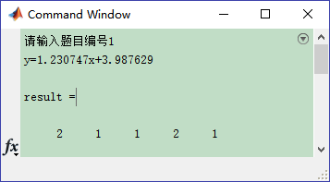

（2）
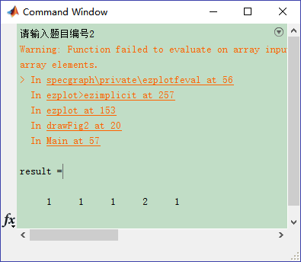

三、实验结果
5个未知样本在两种假设下的类别：
1)类别 | 2)类别
2 | 1 | -1.0221 | 3.2155
1 | 1 | 5.0000 | 10.000
1 | 1 | 2.4344 | 4.3210
2 | 2 | 3.1932 | 8.7089
1 | 1 | -0.6212 | 1.8253

